Médiation en France et en Allemagne
Introduction
La médiation est un mode alternatif aux règlements des conflits qui permet de trouver une solution à l’amiable entre deux parties, en évitant ainsi une procédure judiciaire. Grâce à l'intervention d'un médiateur, chargé d'entendre les parties et de confronter leurs points de vue, la médiation aboutit à un compromis entre les parties.
La médiation est fortement promue dans le cadre de l'Union européenne. L’impulsion de l’UE a été donnée au travers de la directive 2008/52/CE du 21 mai 2008 relative à la médiation en matière civile et commerciale. Selon cette directive, la médiation se définit comme un « processus structuré, quelle que soit la manière dont il est nommé ou visé, dans lequel deux ou plusieurs parties à un litige tentent par elles-mêmes, volontairement, de parvenir à un accord sur la résolution de leur litige avec l'aide d'un médiateur. »
La médiation est pratiquée dans des matières très diverses telles que le droit commercial, le droit de la famille, le droit du travail, le droit de la consommation ou encore les troubles du voisinage.
Par ailleurs, il existe deux types de médiation : la médiation conventionnelle et la médiation judiciaire.
La médiation dite conventionnelle a lieu en dehors de toute procédure judiciaire. Les parties peuvent décider spontanément, à l’apparition d’un conflit, de recourir à la médiation plutôt que de saisir un juge ou elles peuvent avoir convenu, en amont de tout litige, de privilégier la médiation. En effet, il est possible d’insérer dans un contrat une clause prévoyant le recours à la médiation en cas de litige.
Au contraire, la médiation dite judiciaire résulte de l’initiative du juge qui va inviter ou ordonner aux parties de procéder à une médiation.
Cadre juridique de la médiation en France
La médiation a été introduite très tôt en droit français avec la loi n° 1995-125 du 8 février 1995. Cependant, la médiation a longtemps été marginalisée et reste encore aujourd’hui limitée.
Au début des années 2010, le régime de la médiation a été consolidé avec l’Ordonnance n° 2011-1540 du 16 novembre 2011 qui a transposé la Directive européenne de 2008 en droit français. Cette ordonnance a posé les principes fondamentaux de la médiation, à savoir :
- La confidentialité de la procédure de médiation : le contenu de la médiation ne peut être divulgué aux tiers ni produit en justice sans l'accord des parties. Tant les parties que le médiateur sont soumis à ce secret.

- L’indépendance et l’impartialité du médiateur : le médiateur ne peut avoir de relation privée ou professionnelle avec l’une des parties, ni d’intérêt financier dans l'issue de la médiation, ni être ou avoir été l’avocat d’une des parties pour quelconque litige et le médiateur doit agir en toute impartialité.

- L’autonomie de la volonté des parties : en principe, les parties doivent donner leur accord exprès pour procéder à une médiation même dans le cas où elle est proposée ou ordonnée par le juge.

- L’effet suspensif sur la prescription : l’engagement d’une procédure de médiation suspend le délai de prescription d’action en justice.

- L’homologation de l’accord de médiation : à la demande des parties, le juge peut homologuer la médiation et ainsi lui donner une force exécutoire, que ce soit en médiation judicaire ou en médiation conventionnelle.

Malgré le développement du cadre juridique de la médiation en droit français, le recours à ce mode de résolution des conflits n’a pas beaucoup augmenté dans les années 2010. Depuis, d’autres lois et décrets ont été promulgués pour favoriser le recours à la médiation, dont l’un des objectifs principaux est de désengorger les tribunaux français.
Aujourd’hui, le demandeur à une action en justice doit justifier, préalablement à toute saisine du juge, d’une tentative de règlement amiable, c’est-à-dire d’une tentative de conciliation ou de médiation. A défaut, sa demande sera jugée irrecevable.
Par ailleurs, le juge peut désormais faire injonction aux parties de rencontrer un médiateur qu’il désigne. Par le passé, le juge pouvait ordonner une médiation aux parties mais il devait au préalable recueillir le consentement des parties. Aujourd’hui, le juge peut imposer une rencontre avec un médiateur sans le consentement des parties. Dans ce cas, le juge désigne un médiateur, très souvent à partir de la liste des médiateurs inscrits auprès de la cour d’appel de son ressort. A l’inverse, dans le cas d’une médiation conventionnelle, les parties choisissent leur médiateur.
En conclusion, la tendance est de renforcer le recours à la médiation en imposant de nouvelles obligations légales. Ainsi, la médiation judiciaire, qui est actuellement moins importante que la médiation conventionnelle, pourrait augmenter dans les années à venir.
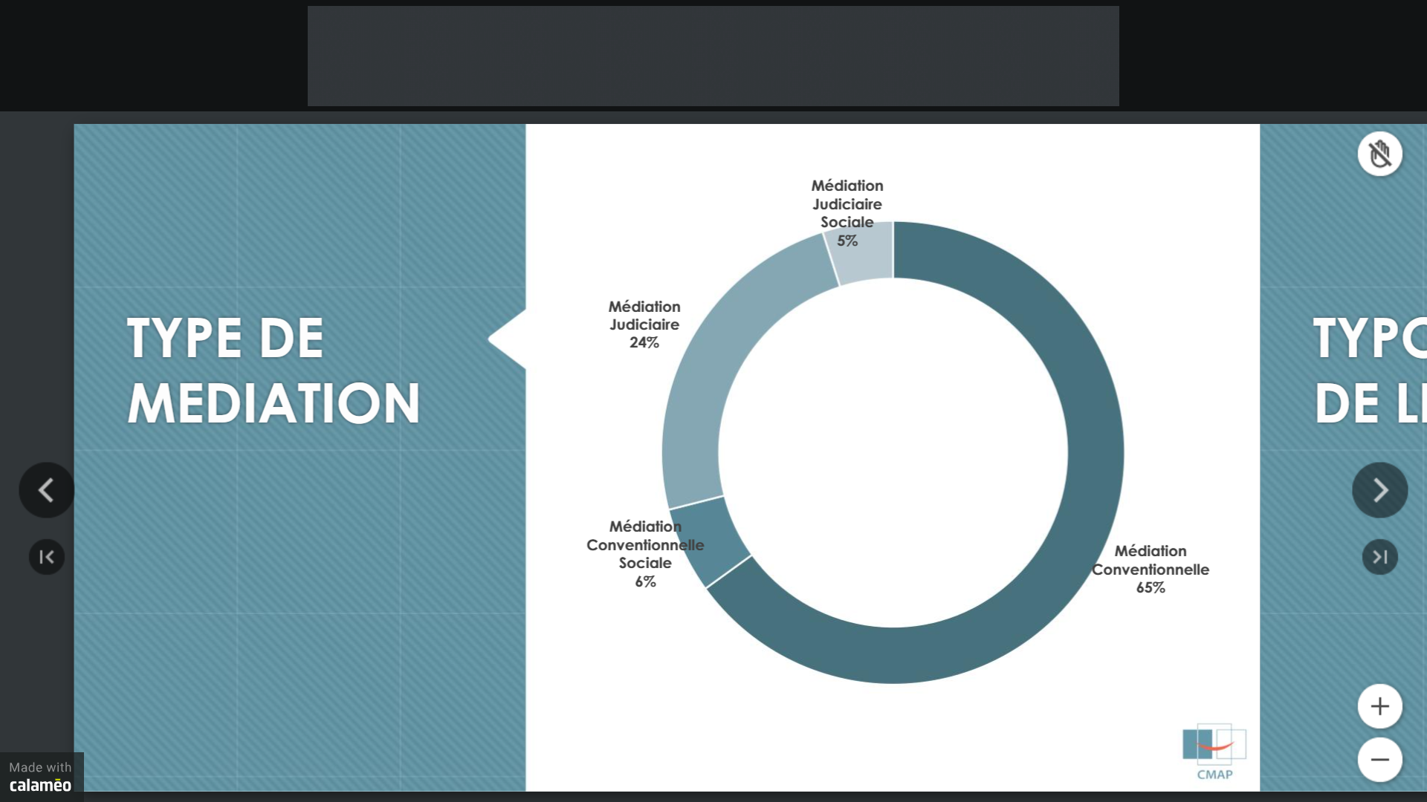
Légende : Répartition, selon leur type, des médiations traitées par le Centre de Médiation et d’Arbitrage de Paris (structure de médiation en France). Année : 2020.
Cadre juridique de la médiation en Allemagne
Le cadre de la médiation en Allemagne a été posé par la loi sur la promotion de la médiation et d'autres procédures de règlement extrajudiciaire des litiges du 21 juillet 2012 (transposition de la Directive européenne en droit allemand).
Les principes garantis par cette loi sont, à quelques différences près, identiques aux principes prévus par le droit français :
- La confidentialité de la procédure de médiation : seul le médiateur est soumis au secret du contenu de la médiation. Les parties n’ont pas d’obligation dans ce sens sauf si cela est prévu contractuellement.

- L’indépendance et l’impartialité du médiateur : le médiateur doit se tenir à égale distance de toutes les parties et rester neutre (concept de « neutralité active »).

- La liberté, l’autonomie et la responsabilité des parties : les parties doivent entrer dans un processus de médiation de leur propre gré.

- L’effet suspensif du délai de prescription : le délai de prescription est suspendu dès que des négociations sont engagées entre les parties.

- L’homologation de l’accord de médiation : la loi ne prévoit pas de procédure spéciale d’homologation, les règles de droit civil commun sont à appliquer (ex : protocolisation auprès du tribunal ou par un juge conciliateur (Güterichter).
Parmi les différences, la plus importante concerne la médiation judiciaire. En effet, il n’y a pas la même évolution législative qu’en France permettant au juge français d’imposer une médiation aux parties sans leur consentement. Si le juge allemand peut renvoyer les parties devant un juge conciliateur (Güterichter) qui utilise seulement des procédures alternatives de résolution des conflits comme la médiation, le juge conciliateur ne peut procéder à une médiation sans l’accord des parties.
Dans la pratique, plusieurs auteurs et médiateurs considèrent que la médiation en Allemagne est davantage pragmatique et orientée sur le résultat, la solution au conflit. Elle se déroule de façon plus objective qu’en France. Au contraire, la médiation en France est davantage axée sur les émotions.
Champs d’intervention de la Maison des Solutions
La médiation peut être utilisée pour trouver des solutions à des conflits dans des domaines très variés.

Séparation ou divorce et enfants : garde des enfants, décisions importantes pour les enfants (santé, religion), frais relatifs aux enfants, bi-culturalité de l’enfant
Droit de la famille
(couples franco-allemands)

Séparation ou divorce et finances : répartition des biens communs, prestation compensatoire, droits à la retraite entre deux pays, etc

Entre un bailleur et un locataire : litige concernant des impayés, des travaux, la caution, un dégât des eaux, etc
Relations contractuelles
(entre un cocontractant français et un cocontractant allemand)

Entre deux associés : séparation de deux associés d’une entreprise et litige autour de la clôture des comptes

Entre un employeur et un salarié : harcèlement moral ou sexuel

Sur le contrat commercial en lui-même : contrat imprécis ou mauvaise traduction du contrat dans l’autre langue
Relations commerciales
(entre une entreprise allemande et une entreprise française)

Sur l’exécution du contrat commercial : retard de livraison, retard de paiement, conditions de facturation

Troubles du voisinage : clôture entre deux terrains, empiètement sur le terrain du voisin, nuisances sonores
Divers
(avec une dimension franco-allemande)

Droit social : gestion de la paie, activité partielle, détachement des salariés

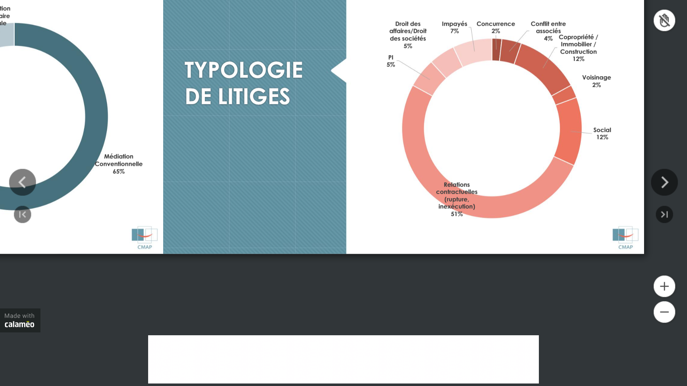
Légende : Typologie des litiges traités par le CMAP (qui ne gère pas de médiation familiale). Année 2020.

Avantages de la médiation franco-allemande avec la Maison des Solutions
Choisir la médiation, plutôt qu’une procédure judiciaire, présente déjà de nombreux avantages :
- Un gain de temps
- Un intérêt financier
- Un rapport plus apaisé au conflit et la préservation de relations saines
- Une plus grande liberté dans la solution choisie
Choisir une médiation franco-allemande avec la Maison des Solutions, c’est :
- Dialoguer avec une médiatrice ou coach qui parle votre langue
- Echanger avec une experte des questions d’interculturalité franco-allemande
- S’en remettre à une personne expérimentée en médiation et titulaire d’un diplôme de médiatrice ou de coach
- Soutenir la médiation et l’amitié franco-allemande
En effet, nous, les expertes de la Maison des Solutions, sommes toutes bilingues français-allemand, si ce n’est trilingues ou quadrilingues. Nous avons une grande expérience dans la résolution de conflits de manière amiable et une connaissance très pointue des enjeux de l’interculturalité.
De par nos diplômes et formations, souvent effectuées en France et en Allemagne, nous sommes soumises à une déontologie précise- vous pouvez nous faire confiance et croire en notre sérieux !

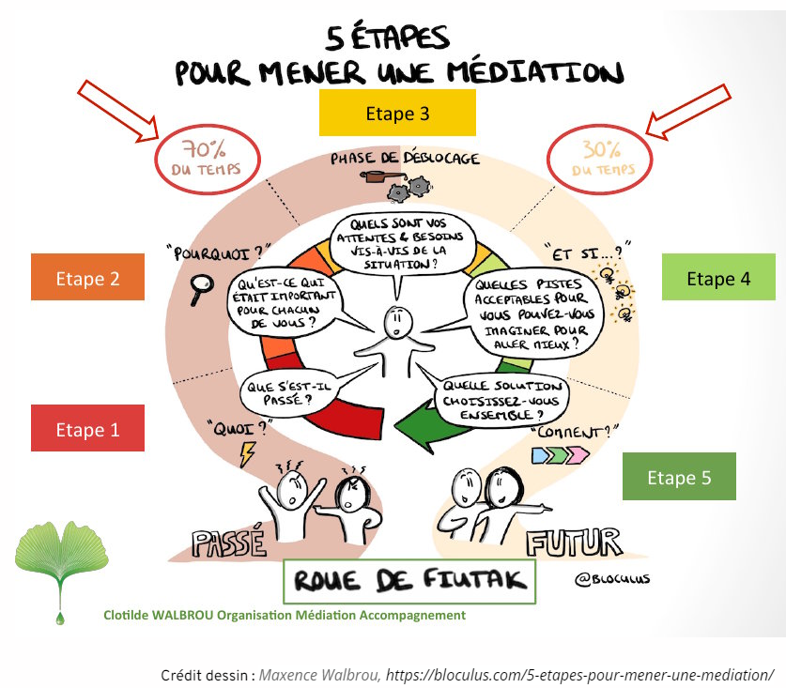

En 2008, les cours d'appel ont ordonné une médiation judiciaire dans seulement 1,5 % des procédures et les tribunaux de première instance dans 1,1 % des cas. Source : Serge Guinchard, Rapport au garde des sceaux : L’ambition raisonnée d’une justice apaisée, 2008, p. 161.
Loi n° 2016-1547 du 18 novembre 2016, Loi n° 2019-222 du 23 mars 2019 de programmation 2018-2022 et de réforme pour la justice, Décret n°2019 -1333 du 11 décembre 2019, Loi n° 2021-1729 du 22 décembre 2021 pour la confiance dans l’institution judiciaire, Décret n° 2022-245 du 25 février 2022.
Martin Hauser, La médiation commerciale en France et en Allemagne – une comparaison, Collection Viadrina Médiation et Gestion des conflits, 2015.

